Nr. / Titel / Art der Aktivität (LA / LS)  9 / Aufruhr unter den Mönchen / LS |  |  | Lager / Gruppenname  Sola / JS Wattwil & Ebnat-Kappel
Datum, Zeit  Samstag, 2.8.14, 10.00-12.00 |  |  | Ort  Spielwiese
Anzahl TN, Alter  Ca. 40 Jugendliche (9-15 Jahre) |  |  | Verantwortliche Leiter
Ablauf |  |  |   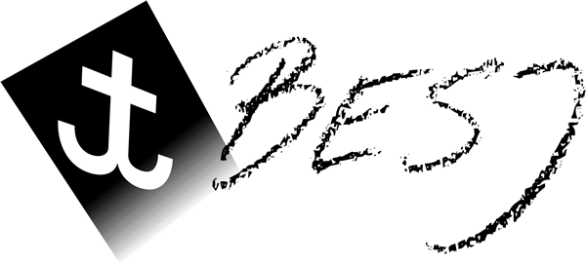
Zeit | Programm | Methode/  Organisation |  | Material | Verantw.
10.00  10.15  10.35  10.55  11.05  11.25  12.00 | Einstieg: Überleitung von der Geschichte (Leiter gegen TN = rebellierende Mönche gegen Kirchenobrigkeit), Aufwärmen – Schwarzer Mann  Bändel verteilen, Spiel erläutern  Spiel 1  Alle Leiter sind auf dem Feld verteilt. Nun bekommen die TN 5 Blachen, diese müssen sie so positionieren, dass es ihnen einfacher fällt, den Spielplatz zu überqueren. (Jemanden auswählen, der dies macht) Auf den Blachen können die TN nicht gefangen werden. Die TN müssen das Spielfeld überqueren.  Variante 1: Gefangen wird durch Berühren (wenige Blachen erlaubt)  Variante 2: gefangen wird durch Abwurf mit Bällen (einige Blachen hinzufügen)  Wer gefangen wird, muss wieder hinter die Startlinie zurück.  Spiel 2  Alles bleibt gleich, allerdings wird eine Reihenfolge der Blachen bestimmt (Zahlenblätter geknickt auf Blachen stellen). Die TN müssen die Blachen in der richtigen Reihenfolge überqueren.  Trinkpause!  Spiel 3  Reihenfolge fällt wieder weg. Gefangen zu werden bedeutet jetzt, dass die anderen Spieler befreien müssen. Dafür müssen sie Leiter fangen.  Variante: zum Befreien müssen die TN Tennisbälle von A nach B werfen und zwar von Blache zu Blache.  Spiel 4 (Ausklang)  Leiter gegen Kinder. Ziel ist es, einige Wasserbälle mit Werfen von Tennis und normalen Bällen über die gegnerische Linie zu befördern.  Schluss | Allenfalls in 2-3 Gruppen (und 2-3 Reihenfolgen, verschieden farbige Blätter verwenden) |  | Abschreckband  20 Ausschussblachen  Spielbändel  Bälle  Blätter mit Nummern  Tennisbälle  Bälle + Wasserbälle o.ä.
Sicherheitsüberlegungen
[x] Keine besonderen Sicherheitsvorkehrungen nötig. Das allgemeine Sicherheitskonzept fürs Lager reicht aus.
❒ Weitere Sicherheitsvorkehrungen sind nötig:

Schlechtwettervariante
Auch bei Regen spielbar, ansonsten Ersatzblock
Einrichten / Vorbereiten
Spielfelder einrichten, Bälle bereitlegen
Beilagen (z.B. Routenplanung, Marschzeitberechnung, Turnierplan etc.)

